**phpoefening-021-deel2.php van docent (Oplossing opdracht sessions-deel2-adresgegevens)**

Geen link voor het vernietigen van een session aanwezig op de oplossingspagina.

**Slide 30**

“- nadat instance werk aangemaakt:” moet “nadat instance werd aangemaakt” zijn.

**Voorbeeld-classes-instance**

Pad naar images is foutief.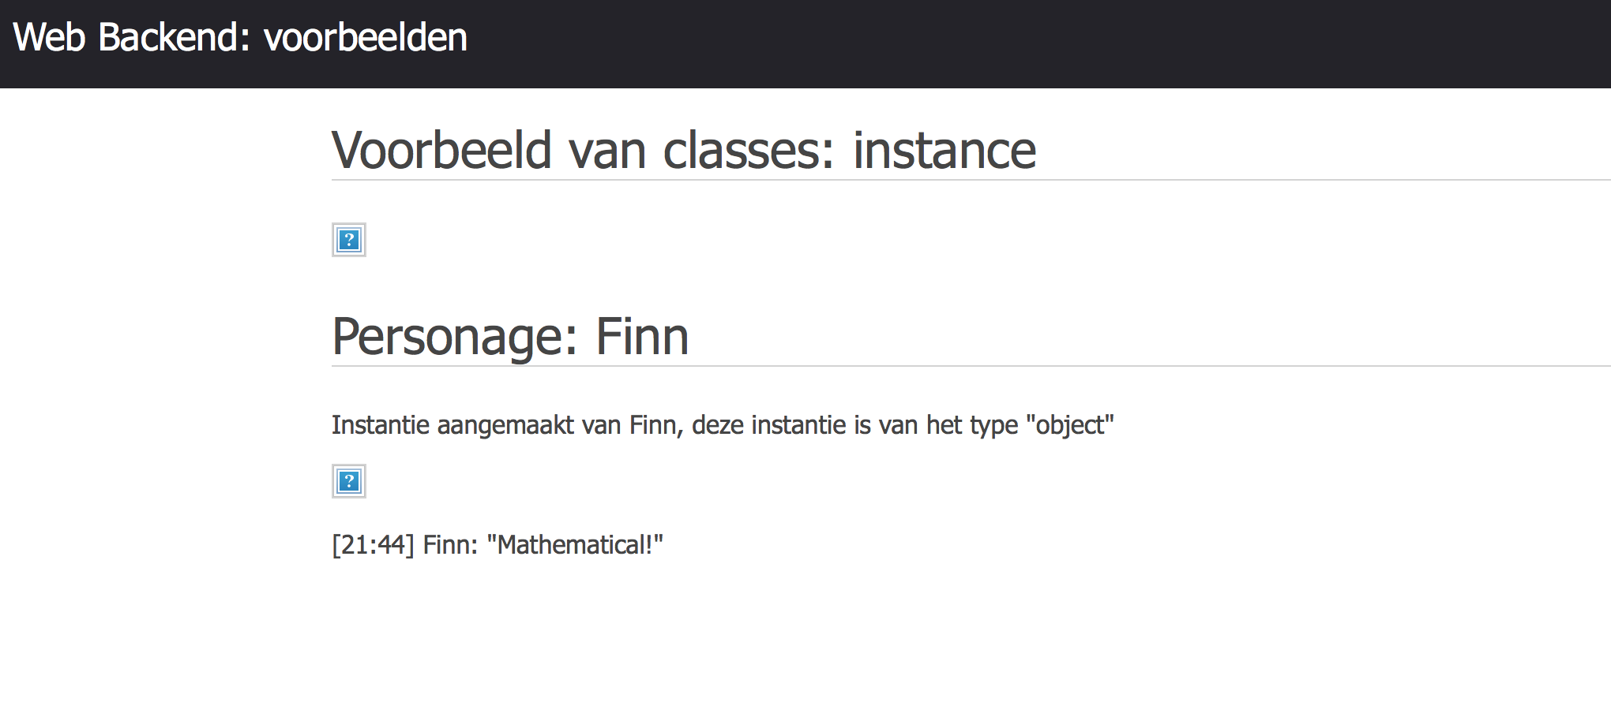

**Slide Uitdieping – 27?**

**voorbeeld-classes-construct-049 🡪 Voorbeeld-classes-construct.php**

Lijn 5 en 6:

// Maak instantie van de klasse **Timestamp 🡪 Finn, ipv Timestamp**

$finn = new Finn();

**Oplossing-opdracht-classes-begin-41 van docent**

In de opgave staat bij constructor:

Macintosh HD:Users:GieleCools:Desktop:Schermafbeelding 2014-11-13 om 18.52.05.png

Maar bij de oplossing is $hundred gelijk aan $relative * 100 .

**Opdracht-classes-extends-40**

Bij changeHealth 🡪 $healthPoints variabele moet $health zijn

